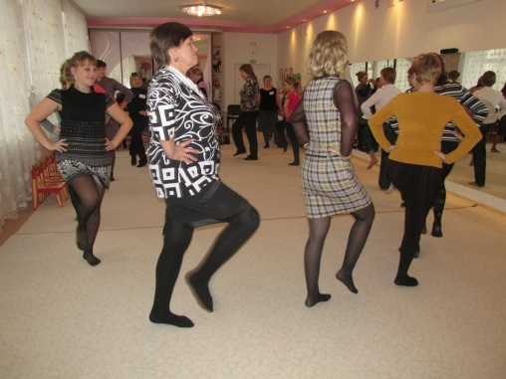
Формирование личности человека на занятиях хореографии.
(мастер-класс для воспитателей)

Хореография – искусство, любимое детьми, обладающее редкой возможностью разносторонне воздействовать на ребенка.
. Потребность в двигательной активности у детей дошкольного возраста настолько велика, что врачи и физиологи называют этот период «возрастом двигательной расточительности». Именно занятия хореографией помогают творчески реализовать эту потребность, ибо бесконечное разнообразие движений позволяет развивать не только чувство ритма, укреплять скелет и мускулатуру, но и стимулировать память, внимание, мышление и воображение ребенка. Также нужно отметить, что дети, занимающиеся хореографией, гораздо реже болеют, чем их сверстники.
Хореография – искусство синтетическое. Оно позволяет решать задачи физического, музыкально-ритмического, эстетического и, в целом, психического развития детей.
Занятия хореографией призваны:
- укреплять здоровье детей;
- развивать силу, выносливость, ловкость, гибкость, координацию движений, умение преодолевать трудности, закалять волю;
- способствовать становлению чувства ритма, темпа, исполнительских навыков в танце и художественного вкуса;
- формировать красивые манеры, походку, осанку, выразительность телодвижений и поз;
- избавлять от стеснительности, зажатости, комплексов;
- учить радоваться успехам других и вносить вклад в общий успех.
Лучший возраст для начала занятий хореографией – 4 - 5 лет. В этом возрасте у детей появляется возможность выполнять более сложные по координации движения, возрастает способность к более тонкому восприятию оттенков музыкального образа.
Высокая пластичность нервной системы в данном возрасте способствует лучшему и быстрому освоению новых упражнений. Так как позвоночник гибок и податлив, обращаем внимание на движения, способствующие укреплению скелетной мускулатуры, (образ кошечки, цирковой собачки, осенних листочков). Так же в этом возрасте наблюдается незавершенность строения стопы. В связи с этим мы считаем важным профилактику плоскостопия, Именно хореография обладает большим арсеналом движений, укрепляющих и формирующих стопу, ее свод,(движения на внешней и внутренней стопе, на носочках, пяточках).
Детям относительно легко даются ходьба, бег, прыжки, но они испытывают трудности при выполнении упражнений, связанных с работой мелких мышц. Именно в хореографии используется большое количество упражнений для пальцев рук, которые являются одновременно мощным стимулирующим фактором развития и совершенствования речи в дошкольном возрасте. Благодаря целенаправленным занятиям улучшается координация движений, равновесие ребенка.
В возрасте 5-7 лет ребенок достигает кульминации в развитии движений. Легкость, изящество в исполнении сложных движений позволяет использовать не только народную и детскую музыку, но и классические произведения.
Основные показатели старшего дошкольного возраста: выразительность, легкость и точность исполнения движений под музыку, освоение отдельных видов движений, разных по стилю и характеру, составление танцевальных композиций, способность к импровизации, сочинение танцев к празднику.
Характер в этом возрасте только складывается, но дети уже обладают некоторой настойчивостью в достижении желаемого, способны ставить перед собой определенные цели и добиваться их.
Успех в танцевальном развитии детей зависит от увлеченности педагога, который должен владеть музыкально-ритмическим материалом не только как средством эстетического и двигательного развития детей, но и как своеобразным психотренингом. Движения, мимика – это внешние проявления внутреннего состояния ребенка. Педагог должен понимать и адекватно оценивать эти проявления, если нужно, корректировать их, подбирая специальные двигательные упражнения и музыку.
Музыка должна отвечать требованиям высокой художественности, воспитывать вкус ребенка, обогащать его музыкальные впечатления и при этом вызывать моторную реакцию, быть удобной для выполнения движений. Произведения должны быть разнообразны по жанрам и характеру. Разнообразие музыкальных жанров и стилей развивает кругозор, воспитывает в детях интерес к музыкальному искусству, формирует эстетический вкус.
Таким образом, хореография – средство умственного, эстетического, нравственного и физического воспитания, ее специфика определяется разносторонним воздействием на человека. Тренировка двигательных навыков, которая проводится в процессе обучения хореографии, связана с мобилизацией и активным развитием многих физиологических функций человеческого организма: кровообращения, дыхания, нервно-мышечной деятельности. Понимание физических возможностей своего тела способствует воспитанию уверенности в себе, предотвращает появление различных психологических комплексов.
Содержание мастер-класса:
- Марш
- Прогулка
- Зайка (этюд)
- Танец с бубном («Во саду ли в огороде»)
- Переходная полька, муз.Дунаевского
- Танец сидя
- Паровозик из Ромашкова (игра)

Хореограф Н.Г.Ладейщикова,
Музыкальный руководитель Р.Л.Власова

